
ЎЗБЕКИСТОН РЕСПУБЛИКАСИ

ОЛИЙ ВА ЎРТА МАХСУС ТАЪЛИМ ВАЗИРЛИГИ

ТОШКЕНТ ВИЛОЯТИ ЧИРЧИҚ ДАВЛАТ ПЕДАГОГИКА ИНСТИТУТИ

«МАЬЛУМОТЛАР БАЗАСИ»

фанидан лаборатория иши

MS ACCESS МАЪЛУМОТЛАР БАЗАСИНИ БОШҚАРИШ ТИЗИМИ

ТОШКЕНТ-2019

Хозирги пайтда «МАЬЛУМОТЛАР БАЗАСИ» фанининг ишлаб чиқаришдаги, жамият ривожланишидаги, илмий, ўқув, ўқув-услубий ишлардаги аҳамияти жуда хам беқиёсдир.

Ушбу услубий қўлланма кундузги бакалавр таьлим йўналиши бўйича ўқиётган талабаларга « Ахборот технологиялари» фани бўйича лаборатория ишларини бажаришлари учун мўлжалланган бўлиб уларга замонавий ахборот технологиялари тўғрисида чуқурроқ ва мукаммалроқ билимга эга бўлишларига ёрдам беради.

Муаллифлар
Рахмонова Г. С.
Исмоилов А. И.

ЛАБОРАТОРИЯ ИШИ – 3
MS ACCESS МАЪЛУМОТЛАР БАЗАСИНИ БОШҚАРИШ ТИЗИМИ.

Ишдан мақсад
WINDOWS дастури бошқарувида ишловчи маълумотлар базасини бошқариш тизими MS ACCESS билан ишлашни ўрганиш.
Вазифа. MS ACCESS дастурини ишлатиб мавзуси буйича ишини бажариш.
Назарий қисм.
Хозирги кунда Microsoft Office таркибига кирувчи Microsoft Access дастури фойдаланувчилар учун онсонлиги, юқори даражада малакали фойдаланувчи бўлиши шарт эмаслиги билан хозирги кунда кенг ўрганилмоқда ва фойдаланилмоқда. Ундан ташқари бу дастур алохида ўрнатишни талаб этмаслиги билан хам қулайдир. Дастурни ишга тушириш учун Microsoft Office таркибидага Microsoft Ассеss пиктограммаси устида сичқончани боссак, амалий дастур ишга тушади ва экранда Ассеss ойнаси пайдо бўлади.
Ойнанинг биринчи сарлавҳа сатрида амалий дастурнинг номи Microsoft Access деб ёзилган, 2-сатрида эса қуйидаги тартибда меню пунктлари жойлашган:
Файл Правка Вид Вставка Сервис Окно ?
Учинчи (тўртинчи,...) сатрларда асбоблар панели (кўп ҳолларда Вид менюсининг Стандарт панели) пиктограммалари жойлашган. Асбоблар панелининг тагидаги қисм ишчи майдон ҳисобланади. Бу ойна ёрдамида биз янги МБни ташкил қилишимиз ёки мавжуд МБни очиб улар устида ишлашимиз мумкид.
Жадваллар (Таблицы) — МБнинг маълумотлар сақлайдиган асосий объекти.
Сўров (Запросы) — МБдаги маълумотларни тартиблаш, бирор керакли маълумотни қидириб топиш каби вазифаларни бажаради.
Кўриниш(Формы) — МБга жадваллардаги маълумотларни киритишда қулайлик ёки жорий МБ даги маълумотлар устида фойдаланувчи учун қулай бўлган турли-туман шаклдаги кўриниш (форма)лар яратади. Демак, кўриниш (форма) — экран объекти бўлиб, электрон бланк тарзида ифодаланиб, унда маълумотлар киритиладиган майдон мавжуд ва шу майдонларга керакли маълумотлар жойлаштирилади ва жадвал шу тариқа ҳосил қилинади.
Ҳисобот(Отчёты) — МБ таркибидаги маълумотлардан кераклигини принтерга чиқарувчи қогоздаги асосий ҳужжат.
Страницы(Саҳифалар) — Бунда маълумотлар базасидаги маълумотларни интернет учун яратиш мумкин.
Модуль — Visual Basic дастурлаш мухитида ёзиладиган дастур бўлиб, ностандарт операцияларни фойдаланувчи томонидан бажарилишига имкон яратади.
Макрос — бир қатор буйруқлар мажмуи асосида ҳосил бўлган макро буйруқ бўлиб, фойдаланувчи томонидан жадвал тузишда жуда қийин ҳал қилинадиган жараёнларни ечади.
Санаб ўтилган объектлар устида ишлаш учун ойнанинг ўнг томонида Открьпъ (очиш), Конструктор (тузиш) ва Создать (яратиш) деган тугмалар жойлашган. Демак, бу тугмалар Ассеss нинг ишлаш тартибини ифодалайди.
Жадвал тузиш
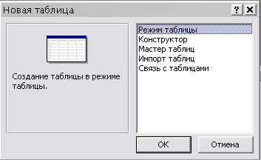
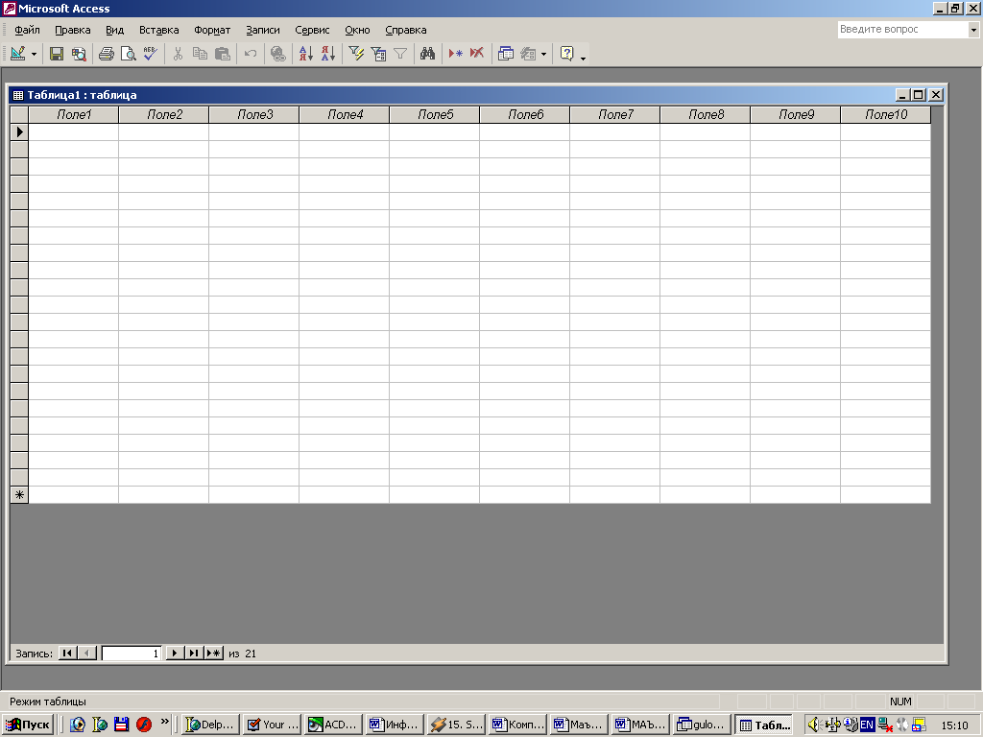
Жадвал тузиш — бу маълумотларнинг ўзига хос хусусиятларини эътиборга олган ҳолда унинг майдонларини ифодалаш. Бу жараён МБ ойнасида Создать тугмасини босиш билан бошланади ва экранда расмдаги мулоқот ойнаси пайдо бўлади.
Бунда жадвал тузишнинг бир қатор усуллари таклиф қилинади: 1. Режим таблицы (Жадвал тартибида). Бунда жадвал тузиш оддий механик усулда яратилади ва экранда формал номларда жадвал майдонлари пайдо бўлади: Поле 1 (Майдон 1), Поле 2 (Майдон 2), Поле 3 (Майдон 3),... ва стандарт матнли майдон тури аксланади .
Жадвал яратишнинг 2.Конструктор тартибини танласак, у ҳолда майдонлар номи уларнинг тури ва хоссалари каби параметрларни киритиш мумкин бўлган мулоқот ойнаси пайдо бўлади.
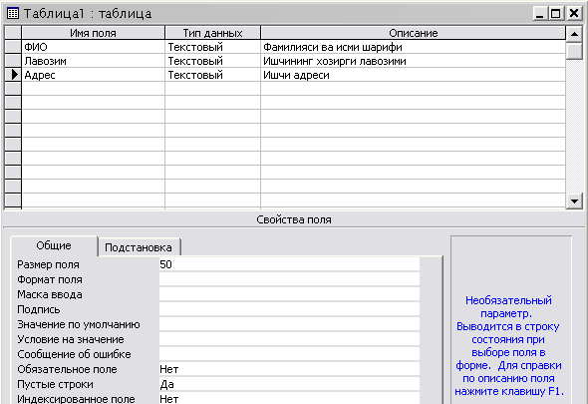
Ушбу мулоқот ойнасида бу параметрларнинг барчаси клавиатура ёрдамида қўлда киритилади ёки кераксиз майдонлар олиб ташланади, ёхуд баъзи майдонларнинг турини ўзгартириш каби амалларни бажариш мумкин бўлади.
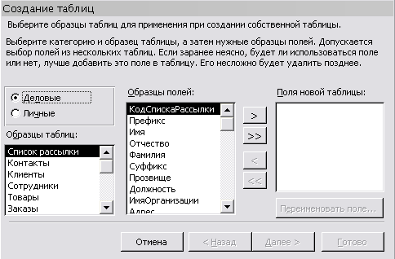
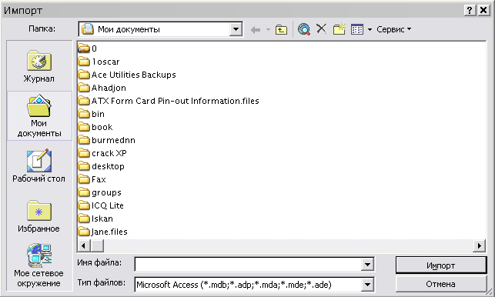
3. Мастер таблиц (жадвал устаси) билан жадвал тузиш. Жадвал устаси билан иш юритганда, экранда ҳосил бўлган мулоқот ойнасида намунавий жадваллар рўйхати ва бу жадвалларга мос бўлган жадвал майдонлари фойдаланувчига таклиф этилади. Фойдаланувчи бу мулоқот ойнасида мавжуд бўлган ихтиёрий жадвал ва унинг майдонларини танлаб олиб (майдонларнинг номини ўзгартириши мумкин) янги жадвал тузиши мумкин. Бунда майдонларнинг тури ҳам автоматик равишда майдон номига мос ҳолда танланади.
4. Импорт (Бошқа маълумотлар базаси)дан жадвални танлаш Бунда импорт қилинувчи жадвални танлаш учун мулоқот ойнасида импорт қилинувчи МБ танлаб олинади ва ундан фойдаланувчига керак бўлган майдон бўйича маълумотлар ажратиб олиниши мумкин.
5. Связь с таблицами (Ташқи файллардаги МБ жадваллари билан богланиш) орқали янги жадваллар тузиш(бунда маълумотлар жорий базада эмас, богланган базада ўзгаради).
Бунда ҳам юқоридаги каби мулоқот ойнасида ўзаро алоқа ўрнатилиши зарур бўлган МБ танлаб олинади.

Запрос (Сўров)лар ташкил қилиш
МБдаги маълумотни саралаш ва зарур маълумотларни чиқариш учун Запрос дан фойдаланилади. Бу жараён МБ ойнасининг Запрос бўлимида яратиш тугмасини босиш билан бошланади ва экранда мулоқот ойнаси пайдо бўлиб, унда МБ га кириш учун Запрос тузишнинг бир қатор усуллари таклиф қилинади.
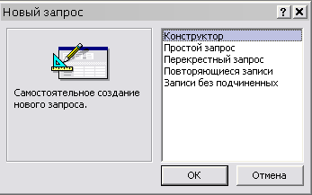
Конструктор — мустақил равишда янги сўровлар тузиш.
Простой запрос (оддий сўров) — мавжуд аниқ майдонларни танлаб олиш йўли билан сўровлар тузиш.
Перекрёстный запрос (қиёсий сўров) — МБда мавжуд бўлган бир нечта жадвал ва сўровларни чатишмасидан янги сўровлар яратиш.
Повторяющиеся записи (такрорланувчи ёзувлар)—жадвалда ёки сўровларда такрорланувчи ёзувларни қидириб топиш учун сўровлар тузиш.
Записи без подчинённых (бўйсунувчи ёзувлари бўлмаган)—жорий жадвалга мос келмайдиган ёзувларни қидириб топиш учун сўровлар тузиш.
Хуллас, Запрос ёрдамида асосий МБдан натижавий (фойдаланувчини қизиқтирган) жадвал ташкил қилиш ва уни қайта ишлаш имконияти пайдо бўлади. Запрос билан ишлаганда, маълумотларни саралаш (фильтрдан ўтказиш), жамлаш, ажратиш, ўзгартириш мумкин. Аммо бу амал ҳар гал бажарилганда, асосий МБда ҳеч қандай ўзгариш содир бўлмайди. Бундан ташқари, Запрос ёрдамида натижаларни хисоблаш, ўрта арифметик қийматини топиш, йигинди ҳосил қилиш ёки бирор майдон устида математик амаллар бажариш мумкин.

Форма тузилмаси
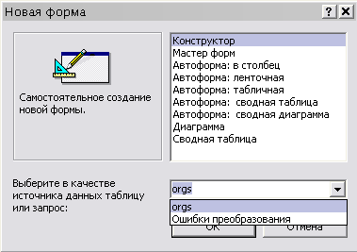
Формалар хар хил усулда ташкил этилиши мумкин. Лекин булардан энг қулайи бу Конструктордир. Форма яратиш сўров ойнасида Конструкторни танланг ва керакли жадвални пастки майдондан танлаб ОК тугмасини босинг.
Формалар тузилмаси 3 қисмдан иборат:
— форма сарлавҳаси;
— маълумотлар бериладиган жой;
— эслатмалар сатри.

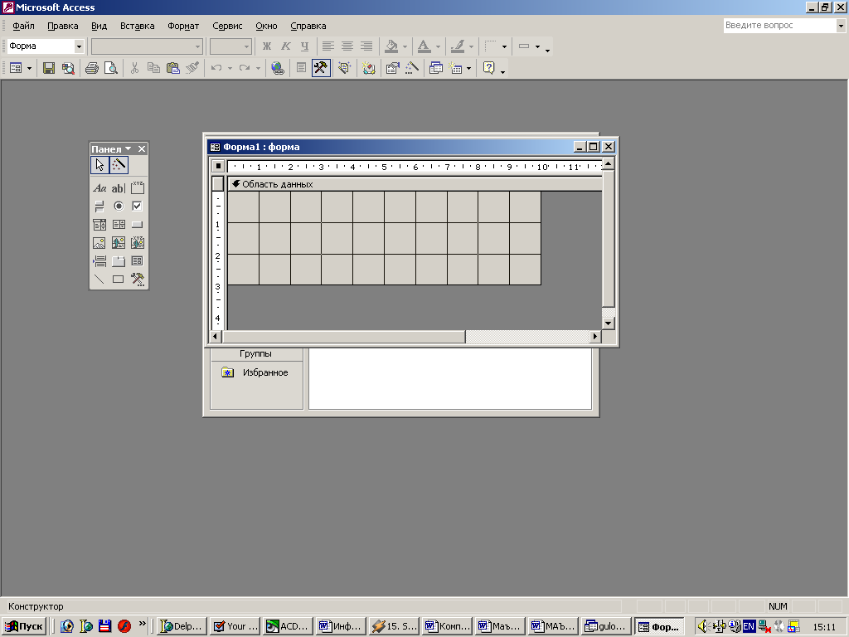
Бошқариш элементлари, асосан, маълумотлар бериладиган жойда ифодаланган бўлади. Бошқариш элементлари тагида тасвирнинг фони жойлашиб, у форманинг ишчи майдонини ифодалайди. „Сичқонча" ни суриш билан бу ўлчамни ўзгартириш мумкин.
Шуни эслатиш лозимки, баъзан майдон номи билан маълумотлар жойлашадиган оралиққа ёзув киритиш мумкин.

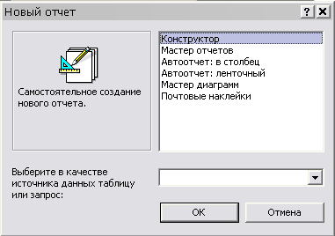

Ҳисоботлар ташкил қилиш
Ҳисобот—бу натижалар акс этган қогозли ҳужжат демакдир. МБ мулоқот ойнасида Отчёт ни танлаб Создать тугмасини боссак, Ҳисоботларни яратиш усуллари хосил бўлади.
Экранда ҳосил бўлган мулоқот ойнасида янги хисобот тузишнинг бир қатор усуллари таклиф қилинади:
Конструктор — мустақил равишда янги ҳисобот тузиш;
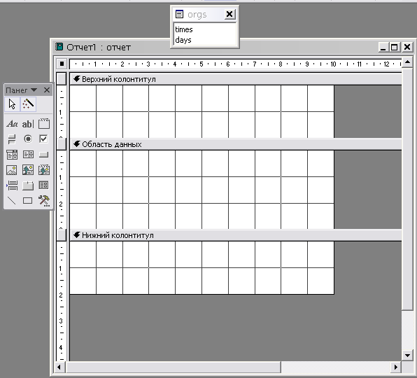
Мастер отчётов — танланган майдонлар асосида автоматик равишда янги хисоботлар тузиш;
Автоотчёт: в столбец (устун кўринишида)— майдонларни автоматик равишда битта устунга жойлаштирган ҳолда ҳисобот тузиш;
Автоотчёт: ленточный — майдонларни автоматик равишда лентасимон жойлаштирилган ҳолда ҳисоботлар тузиш;
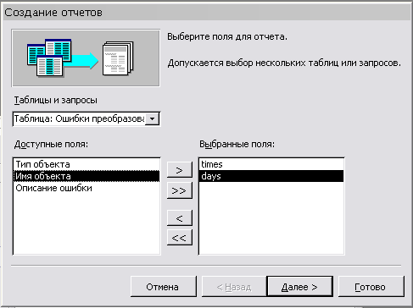
Мастер диаграмм — диаграммалар асосида ҳисоботлар тузиш;
Почтовые наклейки — почта маркаларини нашр қилиш учун форматланган хисоботлар тузиш.
Ҳисоботларни тузиш учун ҳам худди формалар тузишдаги каби хисоботларни тузиш усулларидан бири танлангач, мулоқот ойнасининг пастки қисмида ҳисобот тузилувчи жадвал ёки сўров номи кўрсатилади.

Ҳисобот тузилмаси
Худди форма каби ҳисобот ҳам бошқариш элементларига эга қисмлардан ташкил топган. Ҳисобот тузилмаси 5 қисмдан иборат бўлади: Хисобот сарлавҳаси; юқори колонтитул; маълумотлар жойлашган жой; қуйи колонтитул; ҳисобот эслатмаси.
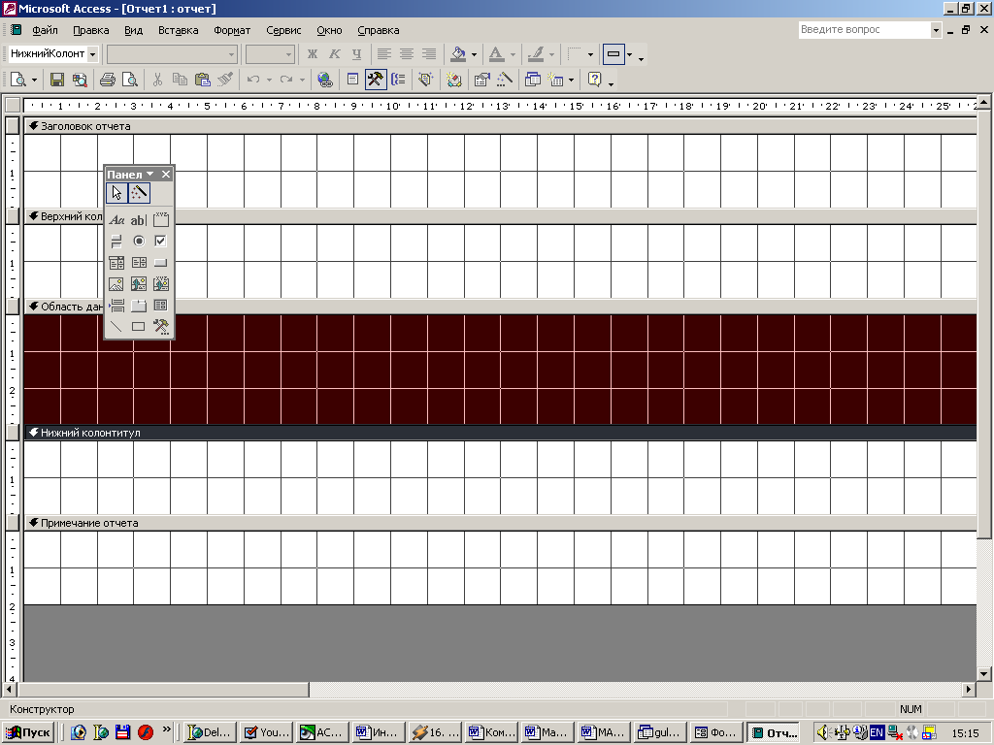
Одатда, ҳисобот тузилмаси билан танишиш учуи автоматик равишда ҳисобот ташкил қилиб, уни Конструктор тартибида очиш қулай. Бунда ҳисобот сарлавҳаси умумий сарлавҳани чоп этишни таъминлайди, юқори колонтитул қисмлари эса сарлавҳага тегишли кичик сарлавҳачаларни ифодалайди. Маълумотлар майдонида эса бошқарув элементлари жойлаштирилиб, улар, асосан, маълумотлар базаси майдонлари мазмунини билдиради. Қуйи колонтитул қисмида худди юқори колонтитул каби бошқариш элементларига эга, Time функцияси билан вақтни ва Раgе функцияси билан ҳисобот варақлари белгиланади. Ҳисобот эслатмасида эса ёрдамчи ахборотлар киритилади.
Тузилган жадвал, сўров, форма ва хисоботларни фойдаланувчига керакли ҳолатда принтерга чиқариш мумкин. Бунинг учун керакли объектни танлаб олиш, сўнгра асосий менюнинг файл пунктидан Печать буйругига кириш лозим.

Ишни бажариш тартиби.
- MS ACCESS дастурини ишга туширинг.
- Янги маълумотлар базасини яратинг .
- Уч хил усул асосида таблица (жадвал)бўлимидан фойдаланиб янги жадвал ташкил килинг.
- Запрос(сўров) ва Форма (кўриниш) бўлимларидан фойдаланишни ўрганинг.
- Бир нечта жадваллар орасидаги богланишни ўрнатинг.
- Умумий қоидалар асосида ACCESS да хисобот (ОТЧЕТ) ёзишни ўрганинг.

Хисобот қуйидагиларни ўз ичига олиши керак.
- Ишнинг мақсади ва вазифаси.
- Берилган топшириқлар.
- Ишнинг назарий қисми.
- Ишни бажариш бўйича хисобот.

А Д А Б И Е Т Л А Р

- Ю. Шафрин. «Информатика. Информационные технологии». В двух частях. М.: Лаборатория базовых знаний. 2000.
- М. Пайк и др. Internet С.-Петербург. 1995. 635 с.
- К. Стинсон, К. Зихерт Эффективная работа в Microsoft Windows 2000. СПб: Питер. 2002. 864 с.
- Дж. Куртер, А. Маркви. MS Office 2000: Учебный курс. Пер.с анг.С.Танбовского. СП б: Питер. 2002. 640 с
- Фаронов В.В. Турбо Паскаль 7.0. Начальный курс. Учебное пособие. – М.: Нолидж. 1999.
- А.Р. Марахимов, С.И. Рахмонқулова. Интернет ва ундан фойдаланиш асослари / Ўқув қўлланма. Тошкент. 2001.

Кўшимча адабиётлар.
- Фигурнов В.Э. IBM PC для пользователя. 7-ое издание - М: Финансы и статистика.,1998.
- Кенин А. IBM PC для пользователя. - М: Ард-лтд, 1997. 496 с.
- А. Файсман. Профессиональное программирование на Турбо Паскале. 1992.
- Арипов М. Internet ва электрон почта асослари. ЎзМУ. 2000. 126 б.
- Б. Фок. Internet сначала. Питер:1995. 250 с.

